**Ура, выходной! Группа № 4А Декабрь**Колобок

**Интерактивный музей MUZEUS**

|  |  |
| --- | --- |
| |  | | --- | | [http://avatars.mds.yandex.net/get-direct/230362/hgm3PZxyRLDXIu3KX877QA/wy300](https://an.yandex.ru/count/IkbiIcJFVfW50Ae1CHhRjre00000EDI01a02I09Wl0Xe173ssFxv3801ZOJHQOW1bVkByoMG0Pxjn-4Vc06skkNT8A01eEt7uH-e0Tx-YjiWk06AWTN85C010jW1yB-E3-01ZkQ23kW1tW7u0Uwithu1Y0AKaGQW0fAxdnQv0YqZQQ8N-XXyy0Ajmens-0BYW820aF0Vc0FOr06e0nAm0mIu1Fy1w0IJimBu1EYv18W5wBa4a0N3imoW1Vcg0QW5xv01i0Nla06u1SsJ0y05ZPeDo0NOhGFG1UT4u0K_y0K1c0Q0qApp3g061AW61Ca6ZsxJ7XMvBHtH1e-MFWqMkIqTsGO0003mJ0000Aa7AZLGLT0eM1Im1u20a2J01y2YazK3q0S2u0U62lW70e080T08keg0WS0mu0Z9tOyBW0e1mGe00000003mFzWA0k0AW8bw-0h0_1M82wYY3AeB439bQbugDG00Lga2wpze1G302u2Z1SWBWDIJ0TaBAZLGLT0eM1Je2-Yv1F0B1eWCxgpUlW7e30Bo3G3w3G223W2G3i24FQ0Em8Gz?stat-id=100500_0&test-tag=140192326354017&banner-test-tags=eyI0MjYzMDUwMDYzIjoiMTQwMTg3NzMyNTc0MjA4In0=&) | |

Пространство музея представляет собой 7 интерактивных зон, среди которых пещера древнего человека, средневековый замок, затонувший пиратский галеон, космический корабль, прерия Дикого Запада.

На экскурсиях дети от 3 до 12 лет разгадывают квесты, играют в пиратский боулинг, учатся танцевать ковбойский танец, штурмуют крепости и слушают страшные сказки о колдунах и драконах.

|  |
| --- |
| **Адрес**: ул. Ленинградская, д. 5, к. 2, здание детской корпорации "Лимпик".  (**м**. Дыбенко  **Телефон**: 600-4-600  **Режим работы**: 10.00-22.00 |

**Ура, выходной! Группа № 4А Декабрь**

**«ВОЛШЕБНЫЙ БУБЕНЧИК»**

Новогодняя сказка с активным участием зрителей о том, как Коля, Оля и гном Бим-Бом спасали волшебные часы и новогодний праздник.

За несколько часов до наступления Нового года в дом, где живет дружная семья, проникает Чародейка-Зима в сопровождении своего верного помощника Декабря. Зима подслушала сказку, которую мама рассказывала своим детям о новогодних часах и ВОЛШЕБНОМ БУБЕНЧИКЕ. Когда он прозвенит, начнется Новый год! Но капризная Красавица-Зима не хочет, чтобы снова наступал Новый год, потому что с каждым годом она стареет. Ей хочется оставаться всегда молодой, и чтобы ее зимнее время не кончалось никогда. Она придумывает хитрый план действий и отправляется на Север, где живет хранитель времени - Гном Бим-Бом… Главные герои - Оля и Коля пытаются помешать Зиме и не дать ей осуществить коварный замысел. Ведь времени до наступления Нового года остается все меньше и меньше!.. Тайно наблюдая за ребятами, Дед Мороз дарит им волшебный бубенчик, который пригодится в трудную минуту,



**В программе праздника:**  
**11.20 (в фойе)** - Игры, конкурсы, танцы и хороводы у Ёлки со Снегурочкой, призы, почта Деда Мороза, аквагрим, новогодний базар, кафе (продолжительность 40 минут).  
**12.00 (в Малом зале)**- Новогодний спектакль «ВОЛШЕБНЫЙ БУБЕНЧИК» (продолжительность 1 час).  
**13.00 (в фойе)**- Получение Подарка (сладкий), фото-сессия у Ёлки с Дедом Морозом и Снегурочкой, детские поздравления Деду Морозу - стихи, песни и танцы (продолжительность 20 минут).

***Продолжительность праздника****: 2 часа. Вход на праздник за 40 минут до начала спектакля.1 ребенок до 3-х лет проходит на 1 билет с 1 взрослым бесплатно*

**ВСЕ БИЛЕТЫ С МЕСТАМИ И ПОДАРКОМ! (ПОДАРОК – сладкий, входит в стоимость)** *Билет приобретается на КАЖДОГО зрителя, начиная с 3 лет.*

**Где: ДК Выборгский ул. Комиссара Смирнова, д. 15 (метро пл.Ленина)**

**Когда: 15, 22 декабря, 5 января в 12.00 . Стоимость 900-1500 руб.**

**Ура, выходной! Группа № 4А Декабрь**

**Музей «Мир воды»**

**Он расположен в бывшей водонапорной башне. Уникальное инженерное сооружение интересно само по себе. И экспозиция музея радует своим разнообразием.**

**Посетители узнают много интересных подробностей о самых первых водопроводах мира, созданных еще до нашей эры. Отдельная выставка посвящена Петербургскому водопроводу.**

**Кроме этого, в музее есть еще экспозиция «Подземный Петербург», фотографии, документы и много любопытных вещей.**

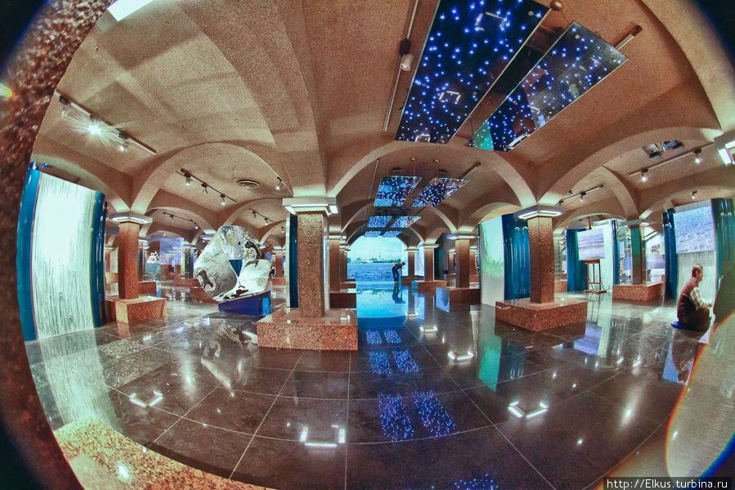

**:**

Адрес: Шпалерная ул., д.56 (станция метро «Чернышевская»)

**Время работы: с 10- 19 часов**  
 пн, вт – выходной  
(812) 438-43-75  
(812) 275-43-25  
(812) 438-43-01

**Ура, выходной! Группа № 4А Декабрь**

**СПЕКТАКЛЬ "МАЛЕНЬКАЯ БАБА ЯГА"**

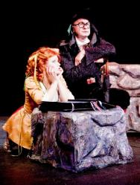

Перед юными зрителями раскроется история о Бабе-Яге, но не той злой и коварной, которая встречается в сказках, а доброй и смешной. Детей ожидает задорная постановка по мотивам сказочной повести немецкого писателя Отфрида Пройслера.

В этой удивительной истории маленькая Баба-Яга мечтает стать настоящей могущественной ведьмой, которая умеет ловко колдовать и отлично разбирается во всех секретах чародейства. Но, в отличие от привычных зрителям и читателям колдуний, эта юная ведьма добра и отличается ото всех сверстниц тем, что вовсе не хочет своими проделками причинить кому-нибудь вред. Но в мире настоящих ведьм такие стремления не в почете…

Однако маленькая Баба-Яга не идет на поводу у окружающих и остается верна самой себе, разрушая привычные стереотипы. И в итоге, как и во всех сказках, добро побеждает зло, и желание героини сбывается – она все-таки становится колдуньей, а если быть точнее доброй волшебницей.

Этот яркий спектакль, наполненный сказочными персонажами, зажигательными песнями и танцевальными номерами понравится каждому ребенку, который придет в театр «У Нарвских ворот».

*Продолжительность спектакля 50 минут.*

**Билет обязателен для каждого входящего независимо от возраста.**

**Где: Театр "У Нарвских ворот" ул. З. Космодемьянской д. 3**

**Телефон: +7812 786 11 05. Стоимость билета 500 руб**

**Когда: 01 декабря, 13час.**

**Ура, выходной! Группа № 4А Декабрь**

**СПЕКТАКЛЬ "КОТ В САПОГАХ"**

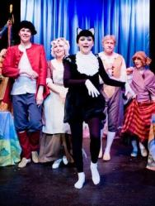

Детский драматический театр «У Нарвских ворот» представляет спектакль для детей от 6 до 10 лет по мотивам волшебной сказки Шарля Перро. Известная история о неунывающем Коте, который решил помочь своему разорившемуся хозяину Жаку обрести дом, любовь и счастье вновь оживет перед зрителями в исполнении талантливых актеров театра.

Маленькие зрители, пришедшие на спектакль, увидят красочное представление о приключениях находчивого Кота в Сапогах, который не боится ни собак, ни стражников. Спектакль театра «У Нарвских ворот» создан в стиле средневекового площадного театра, а, значит, зрителей ожидают бесчисленные импровизации, песни и зажигательные танцы!

*Продолжительность 45 минут.*

**Где: Театр "У Нарвских ворот" ул. З. Космодемьянской д. 3**

**Телефон: +7812 786 11 05. Стоимость билета 500 руб**

**Когда: 8 декабря, 11час.**

**Ура, выходной! Группа № 4А Декабрь**

Спектакль **Щелкунчик**

Этой зимой, перед самым новым годом мы приглашаем всех-всех-всех на самое весёлое, яркое и увлекательное представление. За 30 минут до начала спектакля юным зрителям представится уникальная возможность создать настоящий взрыв в контролируемых условиях, попробовать на вкус сухой лёд, сгенерировать густой непроглядный туман и окунуться в него с головой.  
 **Бесплатные подарки для всех гостей от фабрики "НЕВА"!**

**ДК Ленсовета**

**Каменноостровский пр., д. 42**

**телефон 8812 346 30 62  
29 декабря - 8 января**

**Ура, выходной! Группа № 4А Декабрь**

**Новогоднее шоу сказка "Морозко**".



Илья Авербух в новогодние праздники в Санкт-Петербурге представит шоу на льду, которое пройдет в СК "Юбилейный". В зимние праздники можно увидеть **новогоднее шоу Авербуха 2020 СПб**, где будет представлена сказка "Морозко".

Давно известное всем произведение наполнится световыми и звуковыми эффектами, а также невероятными театральными декорациями. Во всей красе будет представлена удивительная магическая атмосфера: сказочное царство, полёт волшебной Жар-Птицы, зловещее жилище Бабы-Яги и невиданное зрелище – костёр на ледовой площадке! **Шоу Авербуха в СК "Юбилейный"** с радостью встретит своих гостей, чтобы показать им волшебное действо на льду!

[Спортивный комплекс "Юбилейный"](https://spb.afishakids.ru/spravochnik/sportivnyj-kompleks-yubilejnyj.html)

**Дата**: 28 декабря 2019 - 7 января 2020

**Возраст**: 0+

**Метро**: Спортивная

**Стоимость**: 600 - 5000 руб.

**Ура, выходной! Группа № 4А Декабрь**

# Новогодний переполох в Сказочном Королевстве

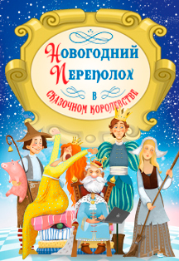

В Сказочном Королевстве – переполох! Новогодний бал под угрозой! Король во чтобы то ни стало решил женить принца до Нового года, но принцесса так и не найдена... а ведь осталось всего несколько часов! Как быть? Подчиниться воле короля и жениться на принцессе, которая капризничает из-за маленькой горошины, целуется с свинопасом из-за волшебного котелка, или искать настоящую любовь? О том, кто же стал главной героиней Новогоднего бала в Сказочном Королевстве, ребята узнают, отправившись в путешествия по любимым сказкам. Вместе с героями этой поучительной истории, они поймут, что только настоящие искренние чувства и душевная красота способны преодолеть все препятствия! Красочные костюмы, прекрасная музыка, танцы, блестящая игра актеров, остроумные сюжетные коллизии никого не оставят равнодушными на новогоднем представлении.

[**Дворец Белосельских-Белозерских**](https://apeterburg.com/places/24666)

Невский пр., д. 41.Телефон 8812 315 52 36

**28** декабря, в **11:30**,

стоимость **600** - **1400** ₽

**0+**